EK 1

İLANLI USUL İÇİN STANDART GAZETE İLANI FORMU

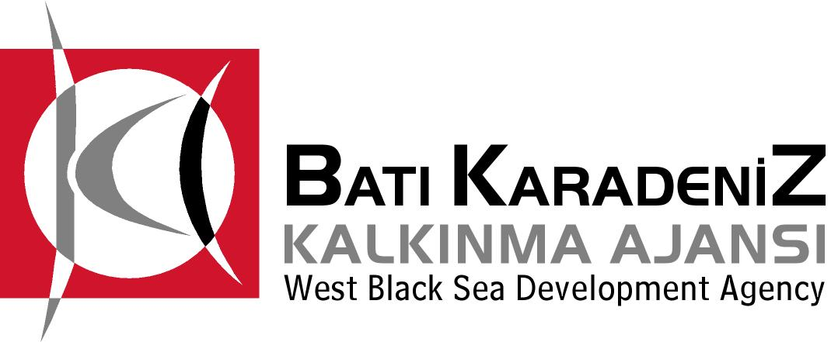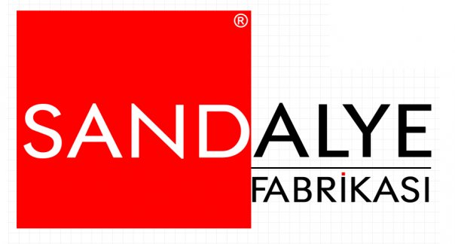

Mal Alımı için ihale ilanı
SF Sandalye Fabrikası San.ve Tic. Ltd. Şti., Batı Karadeniz Kalkınma Ajansı, 2013 yılı KOBİ Mali Destek programı kapsamında sağlanan mali destek ile Zonguldak Çaycuma Organize Sanayi Bölgesi’nde, İşimiz Sandalye Üretmek Sorumluluğumuz İstihdamı Gerçekleştirme Projesi için bir mal alımı ihalesi sonuçlandırmayı planlamaktadır.Alınacak makina ve ekipmanlar;

LOT 1: 1 Adet 6 Eksen CNC Makina

İhaleye katılım koşulları, isteklilerde aranacak teknik ve mali bilgileri de içeren İhale Dosyası Organize Sanayi Bölgesi 4.Cadde No:1 Çaycuma/Zonguldak adresinden, www.sandalyefabrikasi.com veya www.bakka.gov.tr internet adreslerinden temin edilebilir.
Teklif teslimi için son tarih ve saati:

14.08.2013 saat 11:00

Gerekli ek bilgi ya da açıklamalar; www.sandalyefabrikasi.com ve www.bakka.gov.tr de yayınlanacaktır.
Teklifler 14.08.2013 tarihinde saat 11:00’de, Organize Sanayi Bölgesi, 4.Cadde No:1 Çaycuma-Zonguldak adresinde yapılacak oturumda açılacaktır.
İrtibat Kişisi/Görevi : Şekip Sertaş KARAKAŞ / Genel Müdür (0532 300 26 60)
İletişim adresi : Organize Sanayi Bölgesi, 4.Cadde No:1 Çaycuma-Zonguldak info@sandalyefabrikasi.com Tel: 0 372 638 60 70 Fax : 0 372 638 60 78

